106-2 計算機組織 Midterm Project: ALU Design
106學年度第二學期

老師：朱守禮 老師
第26組:
陳守倫 10627234 資訊二乙
洪以恩 10627205 資訊二乙
蔡朋穎 10627238 資訊二乙
王佑齊 10627215 資訊二乙

一、背景
我們是第26組。組員為資訊二乙10627238蔡朋穎，資訊二乙10627234陳守倫，資訊二乙10627215王佑齊，資訊二乙 10627202 洪以恩。

二、方法

Datapath 與詳細架構圖:
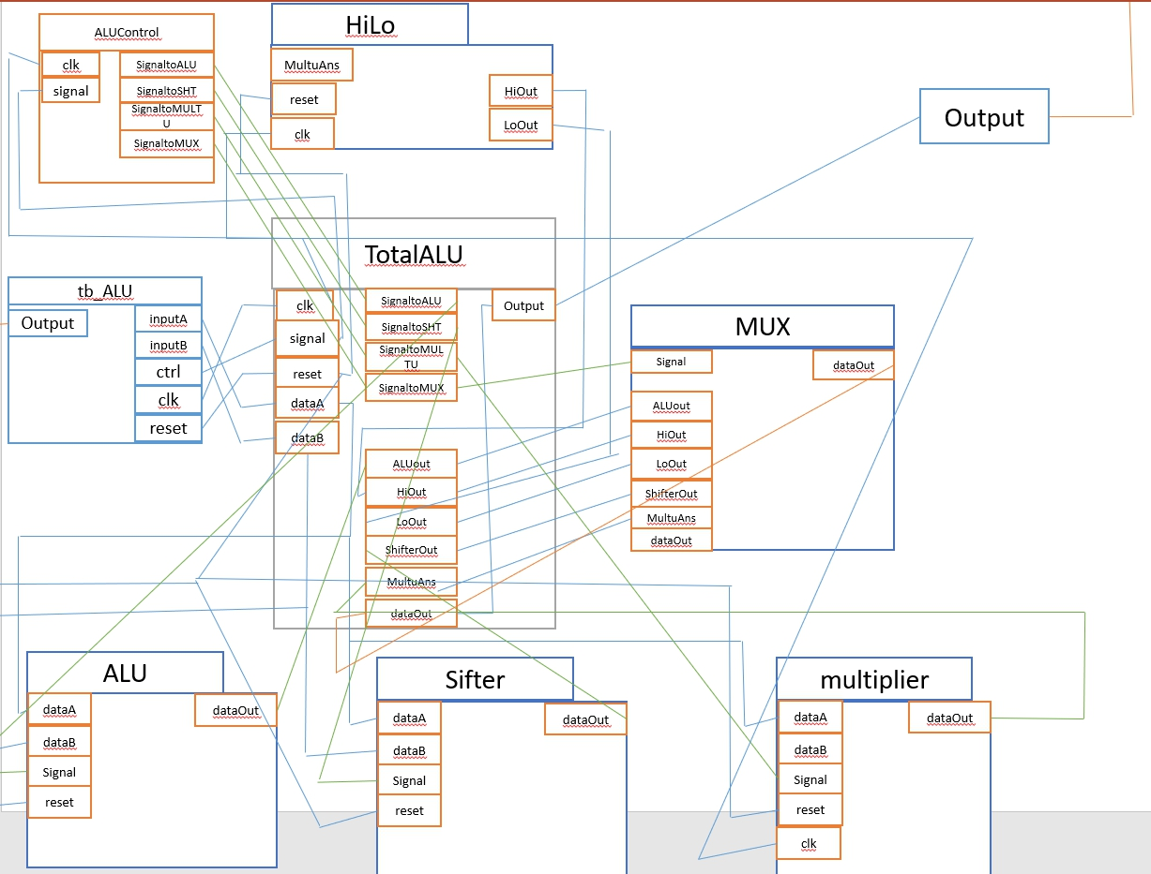
1-bit ALU
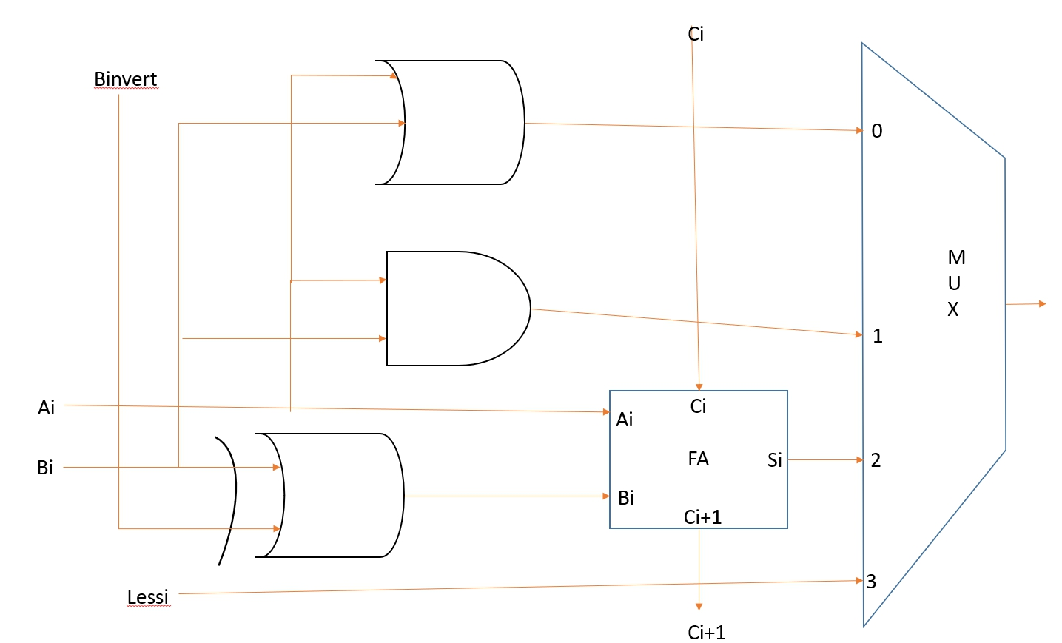

32-bit ALU
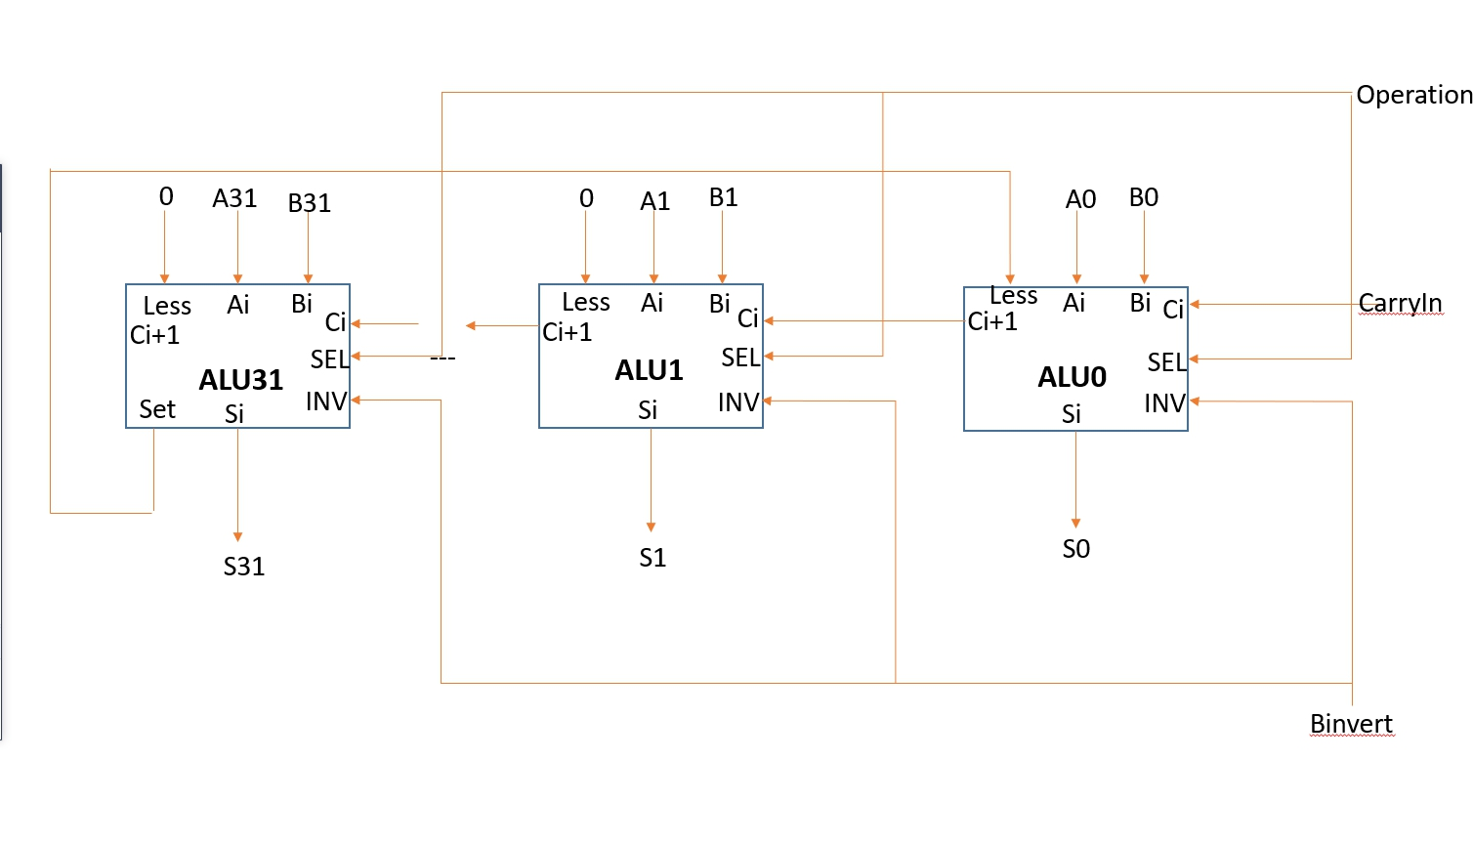
FA

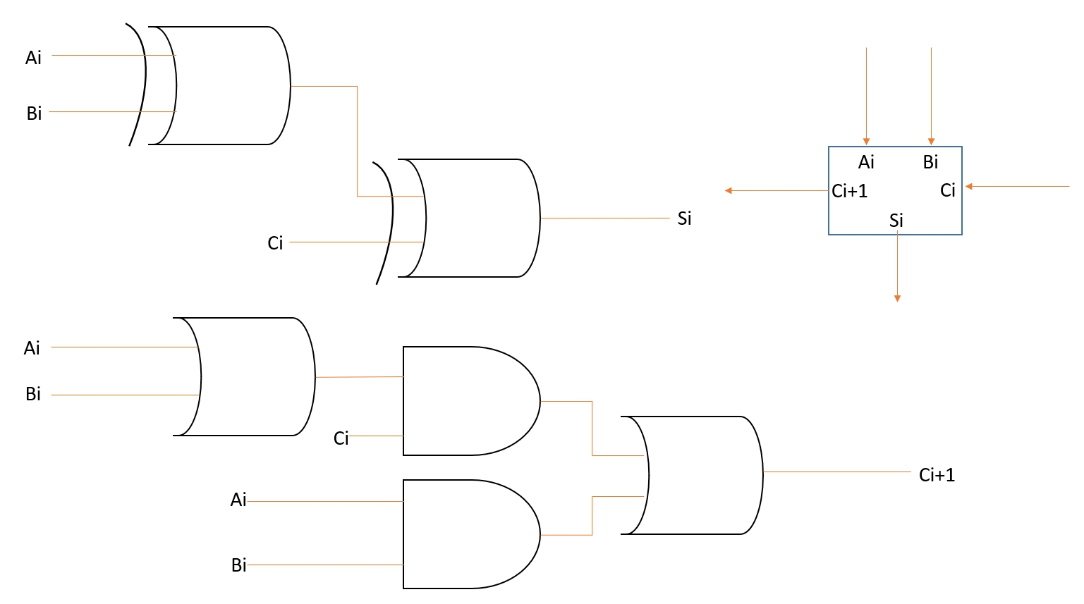

Multiplier
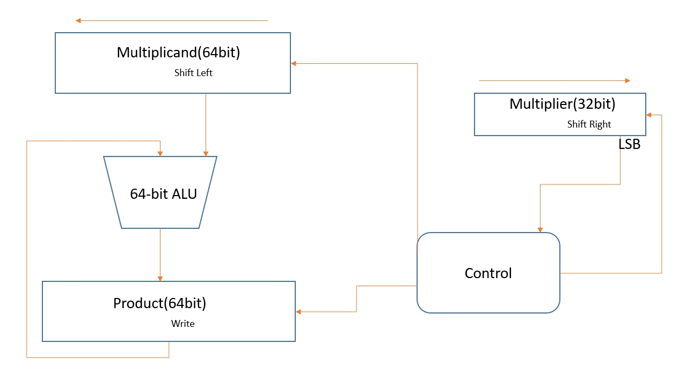
Shifter

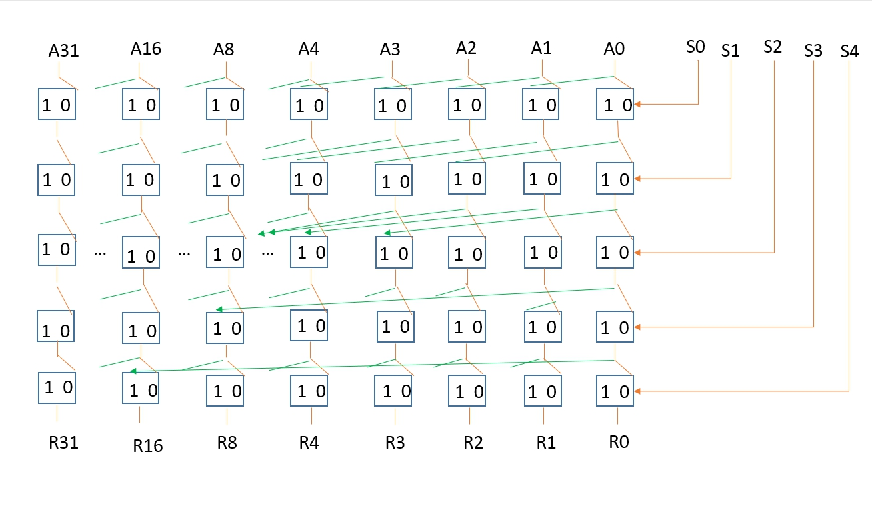

- ALU:
在設計ALU之前我們先設計了full adder，之後我們設計了1-bit的ALU，而每個1-bit的ALU中都包含了一個full adder，在ALU中我們引入了32個1-bit ALU 的模組，而ALU中的input 為 reset，dataA，dataB 以及signal，首先我們先看signal是否為SLT或SUB的訊號，如果是，我們把binvert設成1否則為0，進入到1-bit的ALU後我們先做 and 和 or 的運算，再來我們把dataB 跟 binvert 做xor運算得到的值與dataA以及cin進入我們所寫的full adder中做運算，做完運算後依照signal決定把何值assign給sum其中一個位元，在32-bit ALU 中每一full adder算出的進位cout 為下一位元的cin，最後如果signal為SLT，就把sum的前面31個位元換成0，並把ALU的最後結果assign給sum的最低位元，如果不是signal則把sum的結果assign給dataout。

- Multiplier:
在multiplier中我們輸入clk，reset，dataA，dataB以及signal，我們先把所需要用到的reg初始化為0，之後用一個always(signal)判斷是否第一次進來，如果是則把dataA，dataB的值給被乘數以及乘數，再來用一個always(posedge clk)做乘法，我們先用一個reg存乘數的第一個位元，如果此位元為1的話，就把product加上現在的被乘數，做完一次之後我們把現在的被乘數左移1bit，而把乘數右移1bit，最後把product的值assign給dataout。

- Shifters:
在設計shifters之前我們要先設計一個2to1的多工器，此多工器的目的為判斷位元是否需要改變值以及改變它的值，dataA為需要位移的數字，dataB為位移量，在shifter中我們先看dataB的第一個位元，如果此位元為1代表dataA需要往左移1bit，我們呼叫32次的2to1多工器，並把dataA的最低位元設成0，而此步驟總共要做五層，分別為dataB的第一個位元到第五個位元，最後我們做一個判斷式，如果dataB的值大於32的話我們就把dataout設成0，如果沒有則把算出來的值assign給dataout。

- HiLo 暫存器:
在HiLo中我們的input為乘法器的結果，我們設一個loout跟hiout，loout存乘法器中32個較低位元，而hiout存剩下的較高位元。

- Mux:多工器:
在Mux 多工器中，input為ALUOUT， HIOUT ， LOOUT還有shifter的out，然後我們依照signal來決定，dataout要assign成哪一個值。

- ALU Control:
Input為signal，宣告一個reg temp暫存signal，如果訊號是乘法，counter就加一，如果次數等於32時將temp改為63呼叫HiLo給乘法器放值進去，次數歸零，最後將需要output的訊號全改為temp。

三、結果
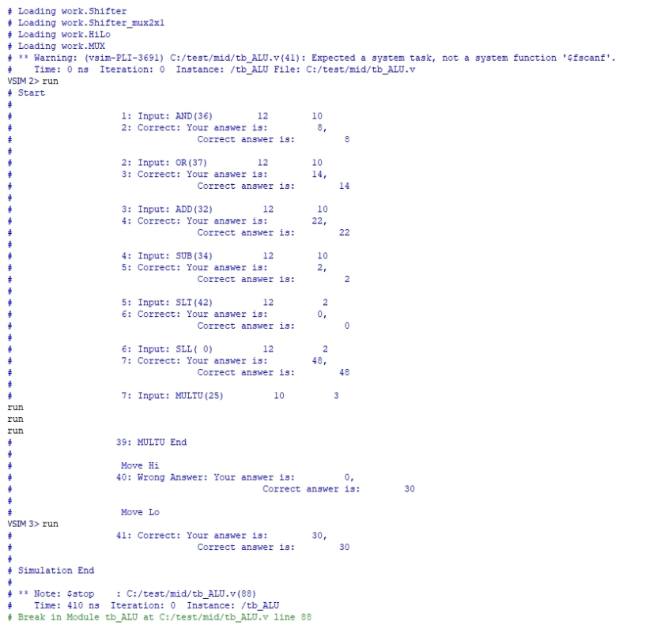

AND
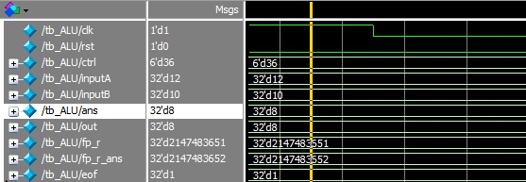

OR
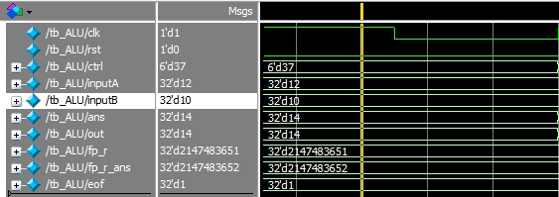

ADD
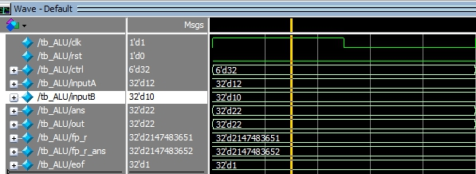

SUB
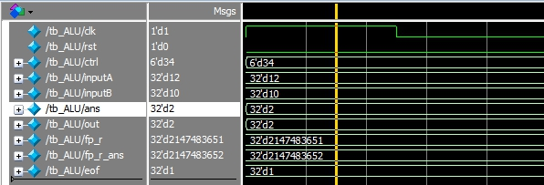

SLT
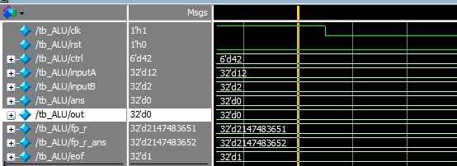

SLL
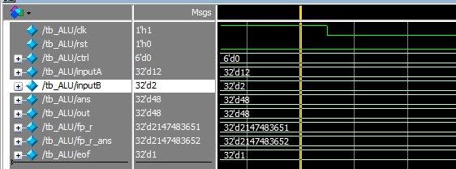

MULTU TO LOOUT
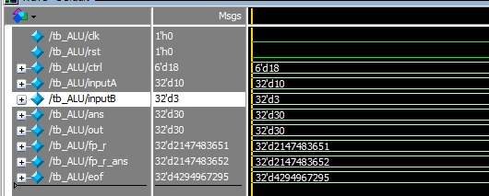
四、討論
各組員分工方式與負責項目。
陳守倫:程式撰寫、報告製作
洪以恩:程式撰寫、報告製作
蔡朋穎:程式撰寫、報告製作
王佑齊:程式撰寫、報告製作

我們一開始先一起討論project內容以及規範，然後決定架構，開始分工，我們的分工採用每個人寫不同的module，最後大家把寫完的程式碼合再一起，發現數據有點小錯誤，大家一起討論可能是哪裡出錯，一起debug，如果有想法就馬上提出並試試看，很快地就完成了這次的project了。

五、結論
心得感想:
我認為這次的Mid-Project挺有難度的，尤其是在剛開始接觸verilog，雖然在電子實驗使用過，但真的不是很了解其運作方式，親自寫過後真的比想像的難許多。我們這組剛開始是設法寫出ALU，但在不了解verilog語法下真的想了很久，後來參考課本，看見1Bit-ALU架構後，嘗試了幾次終於寫出來，在不能使用迴圈的情況下，更能清楚觀察到每次ALU運作時input和output上的變化。後來我們開始寫shifter，我們第一個困難就是看不懂課本的圖片，不太了解其運作方式，上網查了許多資料後，發現需要一層一層的做，並且使用到MUX2x1才能達到shifter的效果。最後我們再寫乘法器時，我們確認過邏輯都沒有問題，但是output都為0，而在詢問同學後，才知道每次訊號傳入時，需要初始化乘法器內部的暫存器，還有我們發現在test-bench呼叫Hi-Lo的Signal前多了兩個#10，雖然不知道有沒有差別，但是我們在刪除那兩行後，就能正常執行了。
我們對這次的Mid-Project整體感受下來，確實蠻難的，但在經過這些折磨後，我們也感受到自己更了解verilog，以及ALU整體的運作。

六、未來展望

這次的項目讓我們學到許多有關於硬體的概念，因為在實作出所以的功能後，更能明白其運作原理，而了解了這些基本的運作方式後，對於未來在硬體和計組上，想必我們也能有更深的了解，能將這次的實作經驗帶到下次的項目中，甚至是在未來的工作上等等。關於硬體我們深知還有許多的不了解以及可以學習的地方，但是凡事往往都需要一步一腳印的累積，期許以後我們能做出更加高階的項目，也能應用在之後的工作或專題。

